|  |
| --- |
| **Contenido de Azufre Corrosivo** |

|  |  |  |  |
| --- | --- | --- | --- |
|  | Fecha de elaboración del informe: | |  |
|  |  | Nº Informe: |  |
|  | Nº OT: |  |

|  |  |  |
| --- | --- | --- |
| **Información brindada por el cliente:** | | |
| Localización: SET PRINCIPAL | Nº Serie: 740026-1 | Equipo: TRANSFORMADOR |
| Circuito//Fase: | Fabricante: ABB | Modelo: |
| Rango (KV): 60/10 | Potencia (MVA): 12 | Año Fabricación: 2004 |
| Refrigeración: ONAN | Fluido: ACEITE MINERAL | Peso Aceite: 61000 |
| Fecha Toma de Muestra: 31/08/2022 | Temperatura Aceite en el equipo (°C): | - |
| **Información del laboratorio:** | | |
| Fecha de recepción de la muestra: | 01/09/2022 | |
| Fecha de análisis: | 12/09/2022 | |
| ID Laboratorio: |  | |
| Contenedor: | BOTELLA Y JERINGA | |
| Dirección del Laboratorio: | Calle 3 N° 177 Urb. Grimanesa – Callao – Callao. | |
| **Condiciones ambientales del laboratorio:** | | |
| Temperatura del laboratorio (°C): | 20.2 | |
| Humedad Relativa (%): | 58 | |
| Observaciones: |  | |

|  |  |  |  |
| --- | --- | --- | --- |
| Parámetro | Norma | Resultado | Diagnóstico |
|  |  |  |  |
| Determinación de Azufre Corrosivo | ASTM D1275B | 1b | No Corrosivo |
|  |  |  |  |

* Verificado con la ASTM D130/IP 154

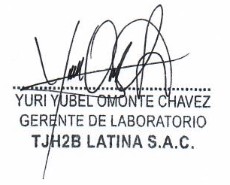

Revisado por:

--------------------------------------------------------------------------Fin del reporte------------------------------------------------------------------

**ANEXO DE INTERPRETACION DE RESULTADOS:**

**CONCLUSIONES:**

El aceite analizado según la norma ASTM D1275 y verificado según ASTM D 130/IP 154 se encuentra un resultado negativo con el cobre, el aceite se debe considerar no corrosivo.

**Factores de riesgo para transformadores con aceites corrosivos:**

1.- Alto Voltaje >132Kv.

2.- Bajo nivel de oxígeno/Unidad Sellada

3.- Elevadas temperaturas de operación.

**Conclusión**

No se requiere tomar acciones, continuar con el uso del equipo.

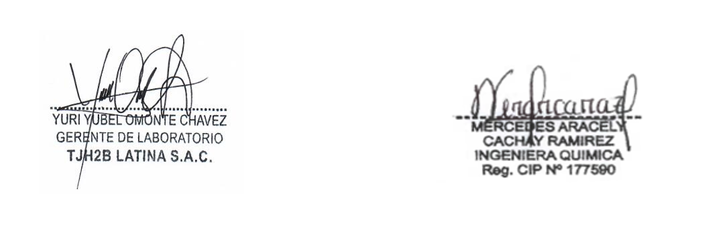

Las opiniones o interpretaciones contenidas en este informe se basan en el material recolectado y representan el mejor juicio de TJH2B LATINA SAC y no son refrendadas por el ente acreditador.